1., 2. RADNI ODGOJ: Oblikovanje papira; Čupkanje papira na nejednake komadiće
V.B., A.H., F.K. kolaž papir staviti na stol, trgati kolaž papir na nejednake komadiće, lijepiti komadiće na pripremljen predložak
U srijedu nema nastave. Znaš li zašto? U srijedu obilježavamo Dan sjećanja na žrtve Vukovara. To znači da palimo svijeće za sve ljude koji su umrli u ratu. Isto kao i na blagdan Svih Svetih. Sjećaš li se? Mi ćemo danas napraviti jednu svijeću od kolaž papira. Tvoj zadatak je pripremiti kolaž papir i lijepilo. Zatim odaberi po jednu boju pa natrgaj kolaž papir na manje komadiće. Komadiće kolaž papira zalijepi na pripremljen predložak u prilogu 1.)
Ne zaboravi, nakon rada što samostalnije pospremi radni prostor.

3., 4. KOMUNIKACIJA: Selektivno prepoznavanje osoba i predmeta –dijelovi tijela
F.K., A.H. na nalog imenovati i pokazati glavu i ruke, uz lagano fizičko vođenje pokazati vrat, trbuh i noge, uz pjesmicu i fizičku pomoć pokazati glavu, uši, vrat, ruke, trbuh i noge
V.B. na nalog pokazati glavu i ruke, uz lagano fizičko vođenje

Za početak odslušaj ovu pjesmu pa pokušaj slijediti tekst:
https://www.youtube.com/watch?v=NANN7RHMkk4
Izreži ove kartice pa uz pomoć odrasle osobe vježbaj imenovanje (F.K., A.H. imenuje, V.B. pokazuje u skupini od tri) dijelova tijela. Pokušaj ove dijelove tijela pokazati na sebi.
USTA
NOS
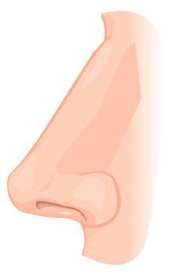
OKO

UHO
RUKA
GLAVA

NOGA
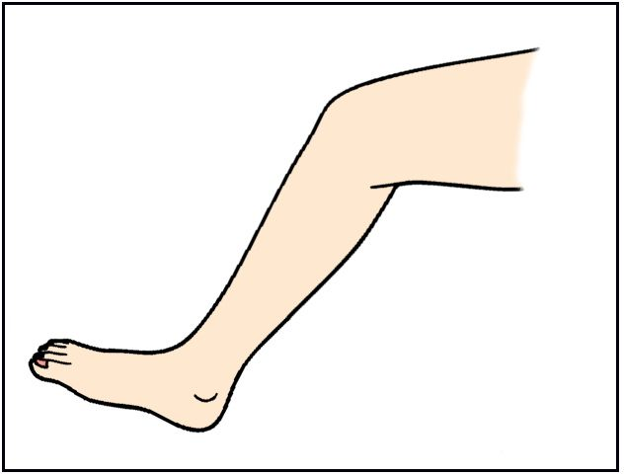

Nakon što si dobro uvježbao dijelove tijela, riješi zadatak iz priloga 2.)
Što samostalnije izreži dijelove tijela pa ih zalijepi na pripremljeni predložak. Pokaži/imenuj dijelove tijela sa zadatka.

5., 6. ) RAZVOJ KREATIVNOSTI (LIKOVNE): Izgradnja likovnog jezika i kreativnosti; Plastično oblikovanje
A.H., F.K., V.B. samostalno modelirati kuglice i valjke različitih veličina i debljina
Danas ćemo dan posvetiti dijelovima tijela. Stoga i na likovnoj kreativnosti utvrđujemo svoje znanje. Pripremi plastelin (domaći ili kupovni) pa ga dobro zamijesi. Uz pomoć odrasle osobe oblikuj dijelove tijela. Igraj se plastelinom dok te odrasla osoba usmjerava i pokazuje ti način modeliranja pojedinog dijela tijela.

Prilog 1.)

Prilog 2.)
